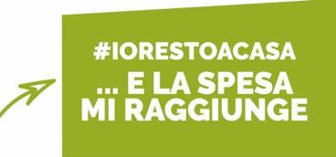
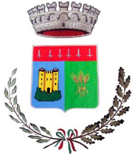
Comune di Sommo

#fermiamoloinsieme - #rimaniacasa

Rinnoviamo l’informazione già più volte pubblicata nei giorni scorsi.
E’ STATO ATTIVATO UN SERVIZIO GRATUITO DI CONSEGNA A DOMICILIO DI SPESA E FARMACI è sufficiente chiamare uno dei seguenti numeri telefonici a disposizione di tutti:
0382402019 dalle 9,30 alle 13,30 dal lunedì al sabato
3204374626 e 3385489809 dalle ore 9,30 alle ore 17,30 dal lunedì al sabato.

Ribadisco la necessità di rimanere a casa ed uscire solamente per i casi di necessità previsti dal Decreto Ministeriale - lavoro, visite mediche, assistenza ad anziani – evitando qualsiasi altra uscita non assolutamente indispensabile. Il rispetto di queste misure, può evitare ulteriori contagi.
Mi rendo conto, sta diventando pesante rimanere nelle nostre case ma dobbiamo continuare a farlo.
Il contagio può essere trasmesso anche da soggetti asintomatici (senza sintomi) che incontriamo durante le uscite di casa e durante le passeggiate con il cane o per fare 4 passi.

L’ultimo aggiornamento dei dati ufficiali ricevuti da ATS ha confermato che sul nostro territorio comunale, per ora, non ci sono casi positivi di contagio. Sono invece 3 i casi di quarantena. CONTINUATE A RIMANERE A CASA!
Infine, sempre per tutelare la saluta Vostra e dei Vostri cari, Vi chiedo di andare all’Ufficio Postale solo in casi di assoluta necessità e per espletare attività assolutamente improrogabili.

Continuate a: - lavarvi spesso le mani, non toccarvi occhi naso e bocca
- evitate assembramenti, strette di mano, abbracci – mantenete sempre la distanza interpersonale di sicurezza di almeno 1 metro.

Il Sindaco
G. Paola Ferrari

